Intencje Mszalne
Poniedziałek 15.06.2026
6.30 + Teresa Janik (od przyjaciół córki Bożeny z Pracowni Rentgenowskiej Szpitala Powiatowego w Oświęcimiu)
18.00 – O Boże błogosławieństwo, zdrowie i opiekę M.B. Wspomożenia Wiernych dla Natalii Jałowieckiej z okazji urodzin
18.00 + Marta w 11 rocz. śmierci; +Anna
Wtorek 16.06.2026
6.30 + Teresa Janik (od Marii Wojtaszek z rodziną)
18.00 ++Jan, Maria Mika; +Bogusława (córka); +Damian (wnuk); +Krzysztof (zięć)
18.00 + Jarosława(f) Osiadły (od mamy, siostry, brata z rodzinami)
Środa 17.06.2026
6.30 + Teresa Janik (od rodziny Bęgziak i Staś)
18.00 + Andrzej Cieciak (od pracowników Szkoły Podstawowej Nr 5)
Czwartek 18.06.2026
6.30 + Kazimierz Dura (od siostrzeńca Pawła z żoną Barbarą i dziećmi)
18.00 + Kazimiera Wyszyńska (od syna Marka, wnuków i prawnuków)
Piątek 19.06.2026
6.30 + Kazimierz Duraj (od Doroty Węgrzyn wraz z córkami)
18.00 + Jan Kuczek w 6 rocz. śmierci; ++ zmarli rodzice; ++ zmarli teściowie ®
Sobota 20.06.2026
6.30 + Kazimierz Duraj (od Krzysztofa z Justyną; Kamila, Mileny i Krystiana)
18.00 + Kazimiera Wyszyńska (od Nikodema i Sebastiana Gutka)
21.06.2026 XII Niedziela Zwykła
8.00 + Kazimierz Leśniak (od córki Agnieszki z rodziną)
10.00 + Maria i +Jan Piwowarczyk; +Anna (córka); +Julian (mąż)
11.30 + Anna Ormianin w 22 rocz. śmierci (od sąsiadki)
18.00 + Władysława(f) Bernaś; ++zmarli rodzice
Ogłoszenia Parafialne
XI Niedziela Zwykła – 14.06.2026
Liturgiczne obchody tygodnia:
a) w środę, 17 czerwca, wspominamy św. Alberta Chmielowskiego, zakonnika. Po wieczornej Mszy św. wystawienie Najświętszego Sakramentu, za wstawiennictwem św. Józefa, modlimy się w intencji małżeństw i rodzin,

b) w piątek, 19 czerwca, modlimy się do Bożego Miłosierdzia z racji trzeciego piątku miesiąca. O godz. 17.00 Wystawienie Najświętszego Sakramentu, nowenna do Bożego Miłosierdzia oraz nabożeństwo czerwcowe.

1. Prosimy rodziców o zapisywanie dzieci do przygotowania się do przyjęcia I Komunii św. w naszej Parafii Miłosierdzia Bożego do 30 czerwca br.

2. Młodzież z klas 8-mych, prosimy o zapisywanie się w naszej parafii do przygotowań do przyjęcia sakramentu bierzmowania w roku 2027. Zapisy będą trwały do 30 czerwca br.

3. Podczas wakacji konfesjonał stały w parafii pw. M.B Wspomożenia Wiernych w Oświęcimiu będzie czynny tylko w godzinach popołudniowych od 16.00 do 17.00.

Zachęcamy do lektury prasy katolickiej: Niedzieli, Gościa Niedzielnego
Wszystkim Parafianom, Dobrodziejom i Gościom Życzymy Błogosławionej niedzieli i dobrego tygodnia!

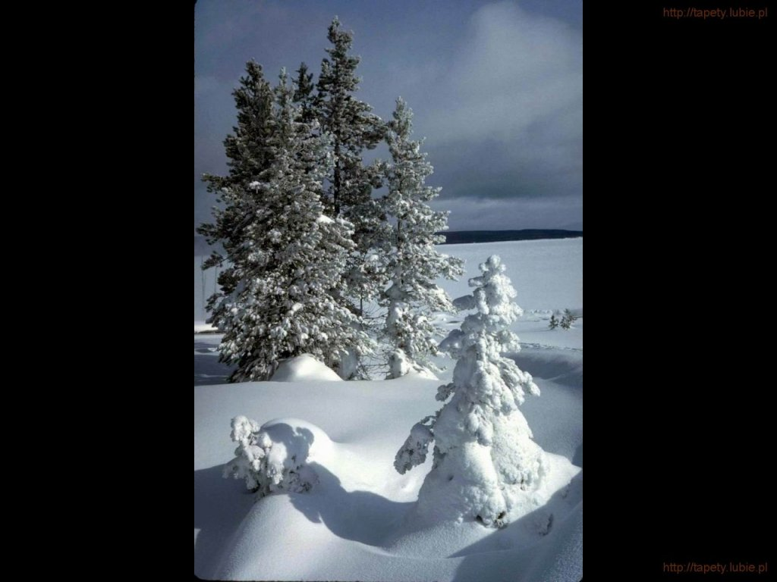
SALEZJAŃSKIE ZASOLE

Słowo na niedzielę.

Wielkie żniwo
Wśród wielu „wiejskich” obrazów i sytuacji, jakie w swoim nauczaniu i w przypowieściach przywołuje Jezus, są także te o żniwie i żniwiarzach oraz o owcach i pasterzu. Zboże musi zostać zebrane w dokładnie określonym czasie, inaczej zmarnieje. Dlatego do wielkich żniw potrzebni są liczni żniwiarze. Owce potrzebują pasterza, by ich prowadził i chronił, inaczej szybko się rozproszą i staną się ofiarą drapieżników.
Z kontekstu zapisanej przez ewangelistę Mateusza wypowiedzi Jezusa wynika, że „żniwo” oznacza te nieprzebrane tłumy – ludzi, którzy są jak owce bez pasterza. Są znękani przez różne koleje losu, błędne drogi, którymi kroczą i konsekwencje fatalnych życiowych wyborów. Czują się porzuceni, zdani na samych siebie, a jednocześnie bezradni i zdezorientowani wobec ostatecznego pytania o sens życia. I dlatego ta skierowana do Boga prośba o „robotników” jest tak istotna. Bóg musi ich posłać, bo jeśli tylko o własnych siłach i w oparciu o własną decyzję zabiorą się za żniwo, zamęt, jaki wywołają, będzie jedynie jeszcze większy.
Robotnicy, jakich wysyła Bóg na swoje żniwo, są kimś w rodzaju wysłanników Pasterza. Właśnie dlatego mogą stać się remedium na to znękanie, poczucie porzucenia, chaos i dezorientację. Mają wielką władzę – nawet nad duchami nieczystymi – i mogą mocą Bożą leczyć skutki niszczącej aktywności tych duchów. Mają szczególnie podjąć próbę pozyskania owiec zagubionych, przekazując im dobrą nowinę o królestwie niebieskim, które jest już blisko. Ale jednocześnie sami muszą czerpać siłę do drogi od Pasterza i wskazywać owcom taki kierunek, w jakim sam Pasterz chce je prowadzić.
To rzeczywiście niezwykłe, że Ewangeliści nie wyretuszowali z listy Dwunastu Judasza. Został on powołany dokładnie tak samo, jak inni. Zostało mu powierzone to samo apostolskie zadanie i ta sama władza duchowa, co innym Apostołom. A jednak jego życie potoczyło się inaczej. Nie wdając się w szczegółowe analizy jego dramatycznych losów, można jedynie powiedzieć, że finał jego życia stanowi dla każdego Bożego robotnika ostrzeżenie.
Trudno się dziwić, że w wielu parafiach, w których podejmuje się modlitwę o powołania kapłańskie i zakonne, rozbrzmiewa dziś prośba o nie tylko o licznych, ale także o dojrzałych i świętych robotników na Pańskie żniwo.
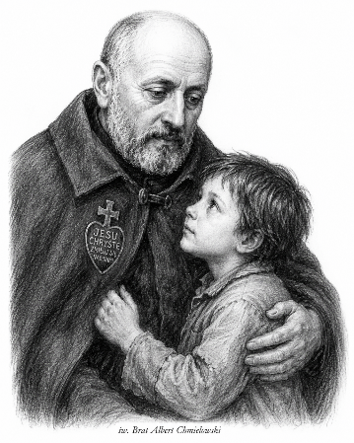
17 czerwca obchodzimy wspomnienie
św. Brata Alberta
Adam Chmielowski urodził się 17 czerwca 1845 roku w Igołomii pod Krakowem. Pochodził ze zubożałej rodziny ziemiańskiej. W 1853 roku zmarł jego ojciec, a w czternastym roku życia osierociła go matka.
Jako osiemnastoletni student Szkoły Rolniczo-Leśnej w Puławach czynnie włączył się w działalność konspiracyjną prowadzoną przez studentów, a w chwili wybuchu powstania styczniowego, jako jeden z pierwszych, znalazł się szeregach walczących. Udział w zrywie powstańczym zakończył 30 września 1863 roku, w przegranej bitwie pod Mełchowem. Chmielowski został w niej ciężko ranny i trafił do niewoli, gdzie w prymitywnych warunkach amputowano mu nogę.
Gdy powstanie chyliło się ku upadkowi, a groźba wzmożonych represji carskich stawała się jak najbardziej realna Adam Chmielowski dzięki pomocy rodziny w maju 1864 r. trafił do Paryża. W trakcie pobytu zagranicą podjął studia na monachijskiej Akademii Sztuk Pięknych (1869-1874). W tworzonych przez niego dziełach coraz częściej pojawiała się tematyka religijna. Malarstwo charakteryzowała prostota środków, naturalność i nastrojowość, gdzie oprócz tematyki sakralnej malował również realistyczne obrazy. W latach 80-tych stworzył swój słynny obraz „Ecce Homo”, przedstawiający ubiczowanego Chrystusa w cierniowej koronie.
W 1880 roku wstąpił do zakonu Jezuitów w Starej Wsi. Pół roku później opuścił nowicjat, by związać się z tercjarstwem III Zakonu św. Franciszka z Asyżu. Odwiedzał różne zakątki Polski, głosząc konieczność odrodzenia moralnego i religijnego, a także budząc wśród ludności uczucia patriotyczne. Jednocześnie idąc za wzorem swego duchowego przewodnika, św. Franciszka, odnawiał przydrożne kaplice i ołtarze, utrwalając na wielu płótnach piękno podolskiego krajobrazu.
Jesienią 1884 roku opuścił granice zaboru rosyjskiego i wyjechał do Krakowa. Tam zetknął się z nędzą bezrobotnych i ludźmi z marginesu. Jego przewrót duchowy nastąpił 25 sierpnia 1887 roku w kaplicy loretańskiej u oo. kapucynów w Krakowie – wówczas złożył na ręce biskupa krakowskiego Albina Dunajewskiego dozgonny ślub czystości przyjmując imię Albert. Szary, skromny habit miał mu pomóc w pozyskaniu zaufania ludzi zagubionych, niemających szans na jakąkolwiek pomoc
Za pozwoleniem biskupa podpisał z gminą Krakowa umowę, na mocy której przejął obowiązek utrzymania ogrzewalni dla bezdomnych i zapewnienia materialnych warunków życia jej mieszkańcom. Nie zamierzał tworzyć nowej rodziny zakonnej, lecz zgodnie z propagowaną przez siebie ideą nadał im formę świeckich stowarzyszeń opartych o regułę III zakonu św. Franciszka z Asyżu. Jedynym źródłem dochodów miała być kwesta i praca, zarówno podopiecznych jak i współbraci.
Zakonnik spędził ostatnie dni życia w Krakowie, w przytulisku przy ul. Krakowskiej 43. Wierny ubóstwu, w towarzystwie czuwających przy nim braci i sióstr, przyjął ostatni sakrament. Zmarł 25 grudnia 1916 roku.
Świętość Brata Alberta Kościół potwierdził za pontyfikatu Jana Pawła II, który 22 czerwca 1983 roku na krakowskich Błoniach dokonał jego beatyfikacji. Sześć lat później podpisał dekret uznający cud dokonany za wstawiennictwem Błogosławionego i zezwolił na jego kanonizację. Uroczystość odbyła się w Rzymie, 12 listopada 1989 roku.
Źródło: skarbnicanarodowa.pl

